Miejscowość …………………………….., data ………………
…........................................…................................................... |  | Naczelnik Urzędu Skarbowego  Kraków – Podgórze
(Nazwisko i imię lub Nazwa organizacji)
…........................................…....................................................
(Aktualny adres zamieszkania lub siedziby organizacji)
…........................................…...................................................
Identyfikator podatkowy (NIP lub PESEL)
…..…........................................…...............................................
numer telefonu kontaktowego / adres e-mail

WNIOSEK O WYDANIE ZAŚWIADCZENIA O DZIAŁALNOŚCI

Zwracam się z prośbą o wydanie zaświadczenia potwierdzającego, iż*:
□ nie figuruję w ewidencji podatników prowadzących działalność gospodarczą
□ figuruję w ewidencji podatników prowadzących jednoosobową działalność gospodarczą
□ figuruję w ewidencji podatników prowadzących działalność gospodarczą w formie spółki
.........................................................................................................................................................................
Podać NIP spółki, nazwę, adres siedziby oraz Urząd Skarbowy, w którym figuruje
Na zaświadczeniu proszę zamieścić informację o: ................................................................................................
….............................................................................................................................................................................
Niniejsze zaświadczenie przedłożę w: .....................................................................................................................
(nazwa instytucji)
W celu uzyskania:
• Zasiłku rodzinnego, zasiłku pielęgnacyjnego, zasiłku wychowawczego, świadczeń alimentacyjnych
• Stypendium socjalnego, stypendium naukowego, kredytu studenckiego, innych świadczeń socjalnych
• Inne cele …..................................................................................................................................................
Jednocześnie oświadczam, że uzyskuję przychody z:...............................................................................................
* - zakreślić właściwe
…………….…..........................................
Podpis podatnika

Zaświadczenie odbiorę osobiście / proszę przesłać pocztą
Upoważniam do odbioru zaświadczenia Pana/Panią …......................................................................................
Stopień pokrewieństwa …............................................................................
Nr PESEL: …..........................................
…………….…..........................................
Podpis podatnika

Pouczenie
Naczelnik Urzędu Skarbowego wydaje zaświadczenie bez zbędnej zwłoki, nie później niż w terminie 7 dni od dnia złożenia wniosku
(art. 306a § 5 ustawy z dnia 29 sierpnia 1997 r. Ordynacja podatkowa).
W przypadku odbioru zaświadczenia przez osoby trzecie wymagane jest pełnomocnictwo wystawione przez podatnika (podlegające opłacie skarbowej w kwocie 17,00 zł).

OPŁATA SKARBOWA 17 zł
Opłatę skarbową należy uiścić :
1/ w kasie Urzędu Miasta Krakowa
2/ na konto U.M.Krakowa - nr rachunku
PKO Bank Polski SA
49 1020 2892 2276 3005 0000 0000
Nie dotyczy zaświadczeń zwolnionych z opłaty skarbowej

Zaświadczenia wydawane dla potrzeb: zasiłku rodzinnego (wychowawczego, pielęgnacyjnego). świadczeń alimentacyjnych, stypendiów socjalnych oraz kredytów studenckich są w całości zwolnione z opłaty skarbowej na podstawie art. 2 ustawy z dnia 16 listopada 2006r. o opłacie skarbowej.

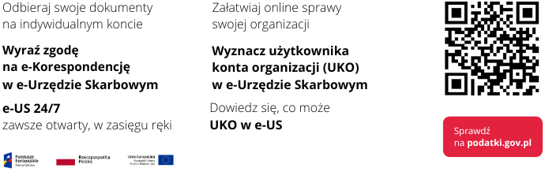

Wniosek wysyłany w postaci elektronicznej należy opatrzyć kwalifikowanym podpisem elektronicznym lub podpisać profilem zaufanym.

